


Отчет о Неделе театра
Подготовила музыкальный руководитель Шаньгина Стелла Валерьевна

Для современного этапа развития системы дошкольного образования характерны поиск и разработка новых технологий обучения и воспитания детей.
При этом в качестве приоритетного используется деятельный подход к личности ребенка. Одним из видов детской деятельности, используемой в процессе воспитания и всестороннего развития детей, является театрализованная деятельность, которая в полной мере позволяет реализовать все принципы воспитания.
А так же театрализованная деятельность – это источник развития чувств, глубоких переживаний ребенка, приобщает его к духовным ценностям. Не менее важно и то, что театрализованные игры развивают эмоциональную сферу, заставляют его сочувствовать героям.
Дошкольный возраст, дает прекрасные возможности для развития способностей к творчеству.
В нашем МАДОУ сложилась традиция каждый год проводить неделю театра.
И дети, и воспитатели долго и кропотливо к ней готовились: создавали условия для театрально - игровой деятельности, дополняли уголки театрализованной деятельности в группах, шили новые костюмы для театральной постановки, изготавливали новые виды театров. Под руководством воспитателей и музыкального руководителя дети овладевали приемами импровизации и драматизации.

Театральную неделю открыли занимательные беседы с детьми: «Что такое театр?», «День рождение театра», «Как вести себя в театре?», «Кто ещё работает в театре?» и др. Ребята узнали, где и когда родился театр, откуда пришёл театр в Россию, играли в весёлые театральные игры, а также готовились попробовать себя в роли настоящих актеров!
И вот наступил тот самый день, когда декорации были готовы, роли выучены и зрители заняли места в музыкальном зале!

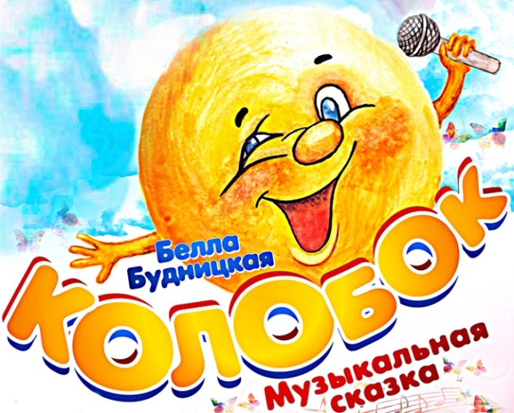

Детьми среднего дошкольного возраста были представлена музыкальная сказка «Колобок», в которой дети продемонстрировали своё актёрское мастерство и владение эмоциональной речью. На протяжении всего спектакля у зрителей наблюдался интерес и они, не скрывая своих эмоций, сопереживали героям сказки. Актёры эмоционально передавали образ героев. И мы увидели, что дети умеют вживаться в создаваемый образ, используя мимику, жесты, передавая характерные особенности движения своего образа
Ля-ля-ля

.
Театр оказывает большое эмоциональное воздействие на чувства и настроения детей, расширяет их кругозор, обогащает и развивает речь, формирует моральные представления, а так же способность понимать эмоциональное состояние другого человека и выражать свое, сопереживать героям эмоционально реагируя на поступки действующих лиц, позволяет вживаться в создаваемый образ, используя при этом мимику, жесты, движения, развивает умственные способности детей.

